**§6. Diện tích tam giác**

Làm thế nào để tính được diện tích của một đa giác bất kì ?

Ta có thể chia đa giác thành các tam giác (h 148a) hoặc tạo ra một tam giác nào đó có chứa đa giác (h.148b), do đó việc tính diện tích của một đa giác bất kì thường được quy về việc tính diện tích tam giác.

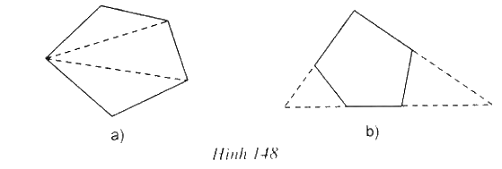

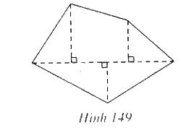

Trong một số trường hợp, để việc tính toán thuận lợi ta có thể chia đa giác thành nhiều tam giác vuông và hình thang vuông (h.149).

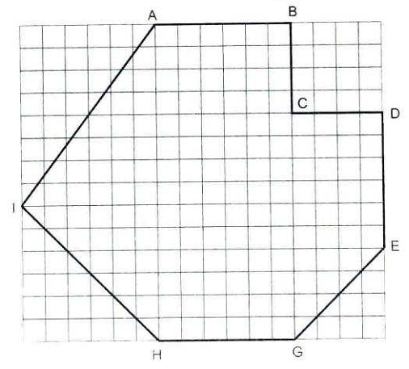

**Ví dụ.** Thực hiện các phép vẽ và đo cần thiết để tính diện tích hình ABCDEGHI trên hình 150.

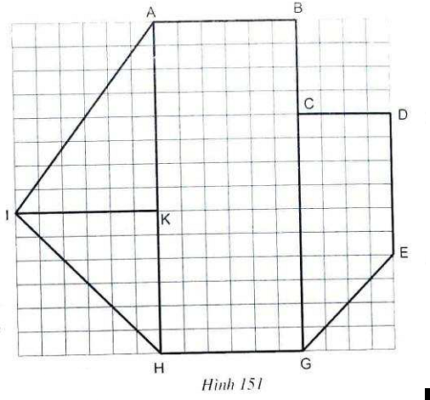Giải. Ta chia hình ABCDEGHI thành ba hình: Hình thang vuông DEGC, hình chứ nhật ABGH và tam giác AIH. Muốn thế vẽ thêm các đoạn thẳng CG, AH (h.151).

Để tính diện tích các hình trên, ta đo sáu đoạn thẳng: CD, DE, CG, AB, AH và đường cao IK của tam giác AIH. Kết quả như sau: CD = 2cm, DE = 3cm, CG = 5cm, AB = 3cm, AH = 7cm, IK = 3cm.

Ta có: SDEGC = .2 = 8 (cm2)

SABGH = 3.7 = 21 (cm2)

SAIH = .3.7 = 10.5 (cm2).

Vậy SABCDEGHI = SDE­GC + SABGH + SAIH = 39.5 (cm2).